Урок 46
Тема уроку. Крохмаль. Будова крохмалю. Хімічні властивості: гідроліз, реакція з йодом

Цілі уроку: розширити знання учнів про високомолекулярні органічні сполуки, їх поширення в природі, будову та властивості на прикладі природних полімерів полісахаридів — крохмалю; розвивати знання учнів про хімічну будову високомолекулярних органічних сполук на прикладі полімерної будови молекул крохмалю; ознайомити з хімічними властивостями крохмалю — реакцією поліконденсації й гідролізу; показати їхнє значення для життєдіяльності живих організмів і людини; вивчити якісну реакцію на крохмаль; розкрити зв’язок між властивостями, будовою і застосуванням крохмалю.
Тип уроку: комбінований урок засвоєння знань, умінь і навичок і творчого застосування їх на практиці.
Форми роботи: фронтальна робота, навчальна лекція, евристична бесіда, лабораторна робота, демонстраційний експеримент.
Демонстрація 13. Гідроліз крохмалю.
Лабораторний дослід 12. Взаємодія крохмалю з водою.
Лабораторний дослід 13. Взаємодія крохмалю з розчином йоду.
Обладнання: мультимедійна схема будови молекул крохмалю.
ХІД УРОКУ
I. Організація класу

II. Перевірка домашнього завдання. Актуалізація опорних знань. Мотивація навчальної діяльності
Завдання для обговорення в класі записуються або проектуються на дошці.
1) У трьох пронумерованих пробірках без надписів містяться розчини етаналю, глюкози й сахарози. З допомогою досліду визначте вміст кожної з пробірок.
2) Чому варення солодше за цукор, хоча вариться воно із цукром? Підтвердьте свою відповідь рівнянням реакції.
3) Напишіть рівняння реакцій, з допомогою яких можна здійснити перетворення: сахароза етанол.
4) На які три класи поділяються вуглеводи?
5) Доведіть важливість реакції фотосинтезу для рослин.
6) У чому полягає біологічна роль вуглеводів?

III. Вивчення нового матеріалу
ПОЛІСАХАРИДИ: КРОХМАЛЬ, ЦЕЛЮЛОЗА
1. Розповідь учителя
Найважливіші з полісахаридів — це крохмаль і целюлоза (клітковина). Вони побудовані із залишків глюкози. Загальна формула цих полісахаридів — (С6H10O5)n.
Елементарна ланка ланцюга має вигляд:

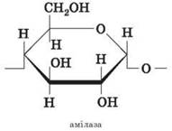

Крохмаль — це білий порошок, що складається з дрібних зерен, не розчинний у холодній воді. Унаслідок обробки крохмалю теплою водою вдається виділити дві його фракції: фракцію, розчинну в теплій воді, що складається з полісахариду амілози, і фракцію, яка лише набухає в теплій воді з утворенням клейстеру і складається з полісахариду амілопектину.
Крохмаль утворюється в рослинах у процесі фотосинтезу й відкладається у формі «резервного» вуглеводу в корінні, бульбах і насінні. Наприклад, зерна рису, пшениці, жита та інших злаків містять 60-80 % крохмалю, бульби картоплі — 15-20 %. Подібну роль у тваринному світі виконує полісахарид глікоген, що «запасається» переважно в печінці.
Молекула амілопектину побудована подібно, однак має в ланцюзі розгалуження, що створює просторову структуру. У точках розгалуження залишки моносахаридів зв’язані (1-6)-глікозидними зв’язками. Між точками розгалуження зазвичай містяться 20-25 глюкозних залишків.

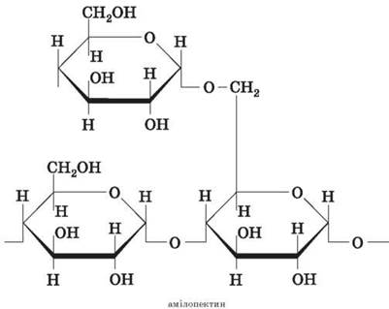

Глюкоза, що утворюється в результаті фотосинтезу, накопичується в плодах, листі та стеблах рослин у формі різних полімерів: крохмалю й целюлози.
♦ Назвіть речовини, що містять велику кількість крохмалю. (Рис, пшениця, картопля та ін.)
Рівняння утворення крохмалю або целюлози можна представити так:
nC6H12O6 (C6H10O5)n + nH2O
Це реакція називається реакцією поліконденсації, мономер — глюкоза, полімер — целюлоза або крохмаль, побічний продукт — вода.
Крохмалем називається суміш двох полісахаридів, складених із залишків циклічної α-глюкози.

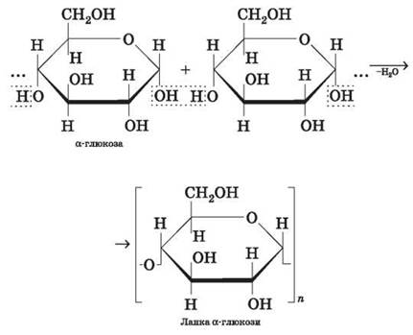

До складу крохмалю входять:
• амілоза (внутрішня частина крохмального зерна) — 10-20 %;
• амілопектин (оболонка крохмального зерна) — 80-90 %.
Ланцюг амілози містить 200-1000 залишків α-глюкози (середня молекулярна маса — 160 000) і має нерозгалужену будову.

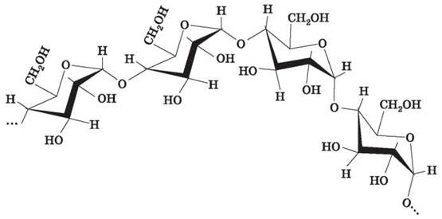

Ланки α-глюкози «закручують» макромолекулу в спіраль. Це зменшує ймовірність утворення міжланцюгових Н-зв’язків, але збільшує можливість виникнення таких зв’язків з молекулами води. Завдяки цьому амілоза розчиняється у воді.
Макромолекула амілози є спіраллю, кожен виток якої складається з шести ланок α-глюкози.

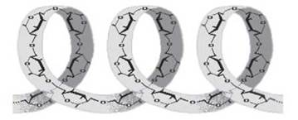

У процесі взаємодії амілози з йодом у водному розчині молекули йоду входять у внутрішній канал спіралі, утворюючи так звану сполуку включення, що має характерний синій колір. Ця реакція використовується в аналітичних цілях для виявлення як крохмалю, так і йоду (йодокрохмальна проба).
Амілопектин складається з розгалужених макромолекул, молекулярна маса яких досягає 1-6 млн.

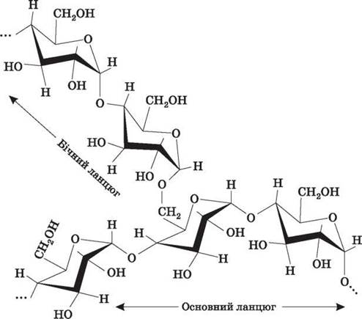

На відміну від амілози, амілопектин має розгалужену будову. У точках розгалуження ланки з’єднуються за рахунок відщеплення води від груп α - OH і CH2 - OH.
Подібно до амілопектину побудований і глікоген (тваринний крохмаль), макромолекули якого вирізняються значною розгалуженістю.
Реакція взаємодії крохмалю й целюлози з водою — гідроліз, відбувається за нагрівання в кислому середовищі або під дією ферментів.

Демонстрація 13. Гідроліз крохмалю (у присутності сульфатної кислоти)
2. Хімічні властивості крохмалю
Крохмаль легко гідролізується: у процесі нагрівання в присутності сульфатної кислоти утворюється глюкоза.
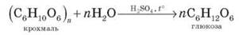
Залежно від умов перебігу реакції гідроліз може здійснюватися поетапно з утворенням проміжних продуктів.
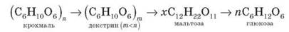
Якісною реакцією на крохмаль є його взаємодія з йодом: спостерігається інтенсивне синє забарвлення. Таке забарвлення з’являється, якщо на зріз картоплі або скибочку білого хліба крапнути розчин йоду.
Крохмаль не вступає в реакцію «срібного дзеркала».
Крохмаль є цінним харчовим продуктом. Для полегшення засвоєння крохмалю продукти, що містять його, термічно обробляють, тобто картоплю і крупи варять, хліб — печуть. Процеси декстринізації (утворення декстринів), що при цьому відбуваються, сприяють кращому засвоєнню організмом крохмалю й наступному гідролізу його до глюкози.
У харчовій промисловості крохмаль використовується у виробництві ковбасних, кондитерських і кулінарних виробів. його також застосовують для одержання глюкози, у виробництві паперу, текстилю, клеїв, лікарських засобів тощо.

IV. Первинне застосування одержаних знань
Керована практика
Лабораторний дослід 12. Взаємодія крохмалю з водою
Дрібку крохмалю розчиняємо в холодній воді. Що спостерігаємо?
Повільно, дотримуючись правил техніки безпеки й правил нагрівання, нагріваємо вміст пробірки.
Що спостерігаємо? Чи можна вважати цей розчин істинним? як називаються такі розчини?

Лабораторний дослід 13
В одержаний клейстер додайте дві-три краплі розведеного розчину йоду. Що спостерігаємо?
Поява фіолетово-синього забарвлення вказує на наявність крохмалю в розчині.
Висновок — дія йоду є якісною реакцією на наявність крохмалю в речовині.

V. Тренувальні вправи
Групові завдання
Кожна група виконує завдання і представляє на обговорення в класі.
Завдання 1. Обчисліть кількість крохмалю, що утвориться в результаті фотосинтезу, якщо рослини виділяють при цьому 10 т кисню.
Завдання 2. У двох пробірках містяться крохмаль і глюкоза. Як з допомогою досліду розпізнати ці речовини?
Завдання 3. Нітроцелюлози — продукти взаємодії целюлози й нітратної кислоти, надзвичайно горючі. Тринітроцелюлоза (піроксилін) — вибухова речовина, яку застосовують у виробництві бездимного пороху. Під час вибуху відбувається процес розкладання. Запишіть рівняння реакції:
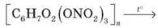
Завдання 4. Подумайте, чому з целюлози можна одержати волокна, а з крохмалю — ні.

VI. Підбиття підсумків уроку
♦ Які нові поняття ви вивчили сьогодні на уроці?
♦ Яке практичне значення для вас мають отримані сьогодні знання?
Підбиваємо підсумки уроку, оцінюємо роботу учнів на уроці.

VII. Домашнє завдання
Опрацювати матеріал параграфа, відповісти на запитання до нього, виконати вправи.
Творче завдання: дослідіть різні продукти харчування на наявність крохмалю і складіть звіт.

